МОУ «Катериновская ОСШ им. А. С. Пушкина»

Урок математики в 4 классе
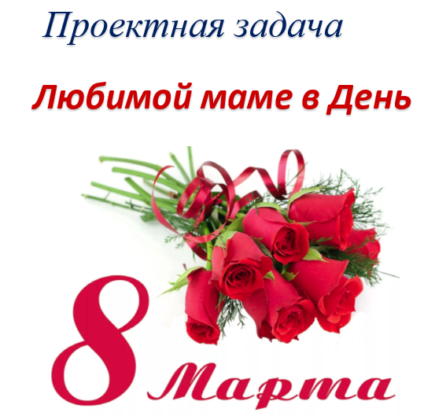

Учитель: Грецкая В. И.

ОПИСАНИЕ ПРОЕКТНОЙ ЗАДАЧИ
Тип задачи: разнопредметная.
Учащиеся выпускают праздничный плакат - поздравление для мам к празднику 8 Марта, выполняя различные учебные задания по русскому языку, математике, ИЗО, технологии.
Время работы: два урока.
Цель: достижение результата в виде реального детского продукта через систему заданий, направленных на возможность переноса известных детям способов действий в новую для них практическую ситуацию.
Способ и формат оценивания результатов работы:
Публичная презентация результатов (оформление праздничного плаката и его представление)
ХОД ЗАНЯТИЯ
- Определение формы урока

Учитель:
- Ребята, предлагаю вам определить форму нашего урока. Выполните вычисления, запишите на второй строке результаты действий. Используйте ключи, запишите на третей строке соответствующую букву. Что у вас получилось?

36*2 | 12 *4 | 30: 2 | 11*5 | 32 *3 | 86+14 | 72 -30 | 60 : 2 | 45*2
72 | 48 | 15 | 55 | 96 | 100 | 42 | 30 | 90
П | Р | О | Е | К | Т | Н | А | Я
17 *3 | 80-50 | 44 : 11 | 3*10 | 12 * 5 | 100-70
51 | 30 | 4 | 30 | 60 | 30
З | А | Д | А | Ч | А

Ключи
А | Д | Е | З | К | Н | О | П | Р | Т | Ч | Я
30 | 4 | 55 | 51 | 96 | 42 | 15 | 72 | 48 | 100 | 60 | 90
2
2. Определение темы проектной задачи
- Отгадайте загадку:
Этот месяц первый самый
После строгих дней зимы.
В нем есть праздник светлый, славный.
Когда женщин славим мы.
(Март, 8 марта)
Учитель.
-Нет ни одной страны, где бы ни отмечался День 8 Марта. Среди многочисленных праздников в нашей стране этот праздник занимает особое место. Это праздник, к которому никто не может остаться равнодушным. В этот день особенно говорят слова благодарности нашим мамам, которые дарят нам любовь, добро, нежность и ласку.
3. Письмо от пап
- Ребята, нам принесли письмо от ваших пап.
« Любимые наши детки. Помогите нам подготовить сюрприз и поздравить мам с Днём 8 марта. Каждый из нас готов потратить по 1000 рублей»
4. Обсуждение плана действий (Обсуждение письма.)
-Что вы решили? (Подготовить плакат–поздравление и поздравить наших мам.)
-Какой план действий? (Поздравление, признание в любви, подарки, составление меню и др.)

-Сегодня вам предстоит показать свои возможности и способности в создании продукта. Вам предстоит оформить плакат для ваших мам и тем самым помочь папам. На эту работу дается два урока, за которые необходимо спроектировать, создать и презентовать свой продукт. Надеемся, что вам понравится эта задача, и вы с интересом будете её решать. Желаю всем нам удачи!

4.Открытка для мамы







3
За 6 одинаковой по цене открыток заплатили 120 руб. Узнай цену открытки и приобрети её. Запиши потраченную сумму в список расходов. 5. Поздравление для мамы
-А какой же праздник без поздравлений?
- Вставьте пропущенные буквы и напишите поздравление маме.
Се_одня день особый! Правда?
Прекрас_ный праз_ник у в_сны!
Се_одня День 8 Марта —
Так пусть счас_ливой будешь ты!
Мамоч_ка, любимая,
С праз_ником в_сны!
Сч_стья и зд_ровья,
Женской кр_соты
Я тебе ж_лаю.
Будь любима ты!

6. Признание в любви





- У каждого из вас есть портрет мамы. Приклейте его на плакат. Напишите и дополните строчку именами прилагательными: Мама, ты …(красивая, нежная, ласковая, заботливая, любящая…)





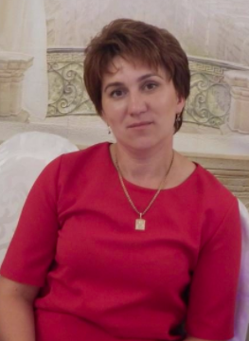

7. Народная мудрость о маме
- Соедините половинки и составьте пословицы о маме.
При солнышке -тепло, а при матери –добро.
Сердце матери лучше солнца греет.
Нет милее дружка, чем родная матушка.
Материнская ласка конца не знает.
4
8. Букет для мамы

Очень маму я люблю,
Ей цветочки подарю.
Розы и тюльпаны

Для любимой мамы.


-

- Посчитайте стоимость выбранного вами букета, если тюльпан стоит
8 рублей, пион на 2 рубля дороже тюльпана, а роза в 2 раза дороже пиона. Зафиксируйте расходы.

9. Духи для мамы
-Отгадайте загадку:

Дорогие мужики,
Доставайте кошельки,
В этот радостный момент
Ждут все мамочки презент,
В магазин скорей бегом,
Не то праздник кувырком,
Все подарки неплохи,
Только лучше всех... (духи)

- Чтобы купить маме духи, надо узнать их цену. Известно, что их общая стоимость – 1000 рублей. Известно также, что «Версаче» и «Нина Ричи» стоят 550 рублей, а «Нина Ричи» и «Синьорина» - 630 рублей. Узнай цену духи, которые желаешь купить, выполни записи в список расходов.




5

10. Пусть маме будет вкусно, сладко и приятно!
Отгадайте загадку:
Сладок, нежен и воздушен.
Он порою всем нам нужен.
Ни одно ведь торжество
Не проходит без него. (Торт)

Масса торта:

1кг 500г 2 кг 2кг 500 г
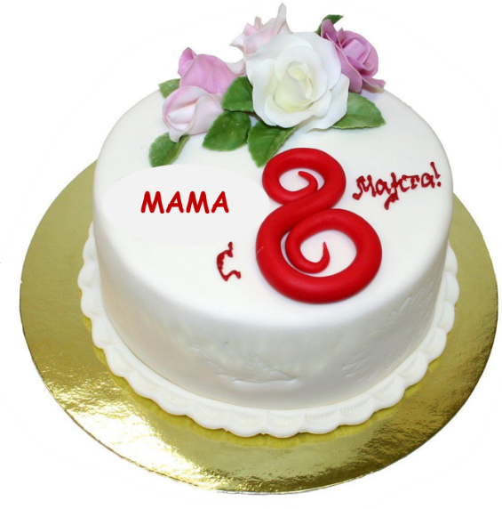

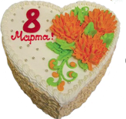

-Вычислите его стоимость, если цена за 1 кг – 60 рублей. Зафиксируйте расходы.
- Подведите итоги всех расходов. Можете ли вы позволить купить ещё фрукты?

Цены на фрукты:

Бананы -25 руб. за 1 кг
Апельсины – 20 руб. за 1 кг
Ананас – 50 руб. за 1 кг
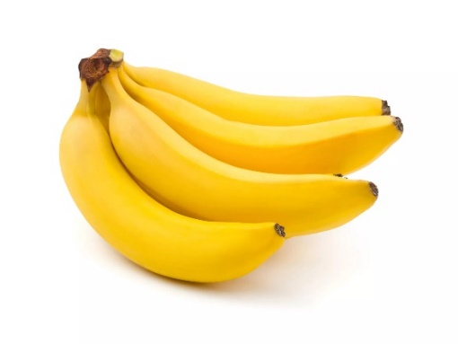



- Подведите итоги всех расходов. Удалось сэкономить? 6

11. С праздником, родная!

- Давайте продумаем, как вы маме представьте свой плакат-поздравление. Какие слова вы подберёте? (Коллективное составление текста.)

Дорогая мама! Применяя свои знания, я решил проектную задачу и составил для тебя плакат-поздравление. И пусть пока подарки символические, но я обязательно в будущем сделаю для тебя многое, так, как ты делаешь для меня всегда.
С праздником, родная!

12. Презентация проектов

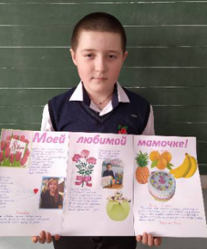
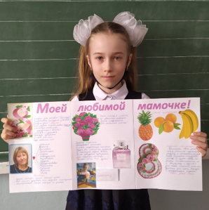

13. Рефлексия

- Нам удалось сегодня справиться с поставленной задачей?
- Испытали ли вы трудности?
- С каким настроением вы трудились?
- Спасибо вам за ваше старание!
7

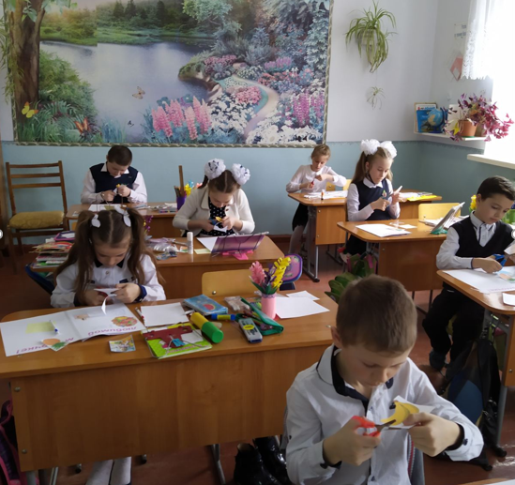

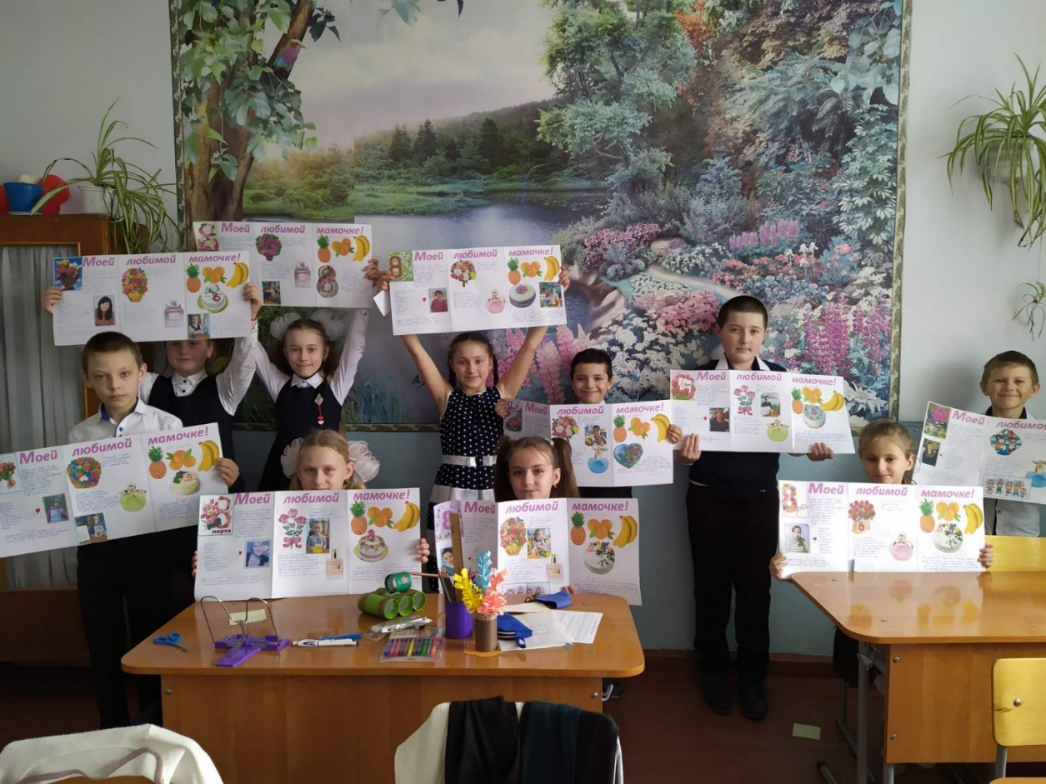

8

